**Міністерство освіти і науки України**

**Національний технічний університет**

**«Дніпровська політехніка»**



**ЗВІТ**

**про виконання лабораторної роботи №1 - 2**

**з дисципліни**

**«WEB-ТЕХНОЛОГІЇ ТА WEB-ДИЗАЙН»**

Виконав:

студентка гр. 121-24-2

Федченко Олена Сергіївна

Прийняли: доц. Ширін А.Л

**Дніпро**

**2025**

**ЛАБОРАТОРНА РОБОТА №1**

**Тема: Web-сервер XAMPP. Введення в HTML**

**Мета:**

1) Навчитися встановлювати Denwer, створювати власні домени і

піддомени в програмі XAMPP.

2) Освоїти основні принципи роботи з програмою HTMLPad;

3) Навчитися застосовувати теги HTML для структурування

сторінки і форматування тексту

**Результат роботи базового варіанту:**

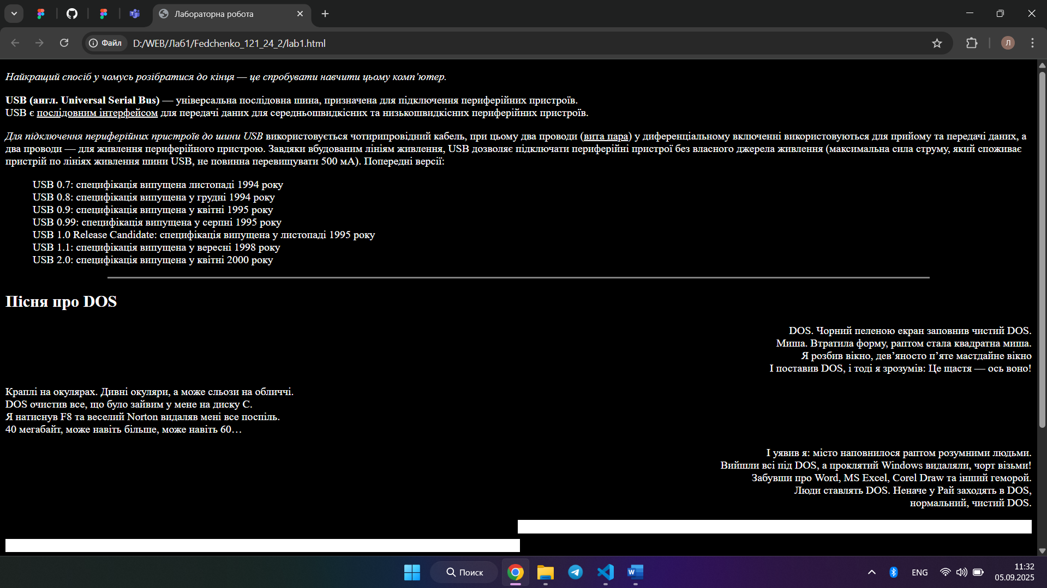

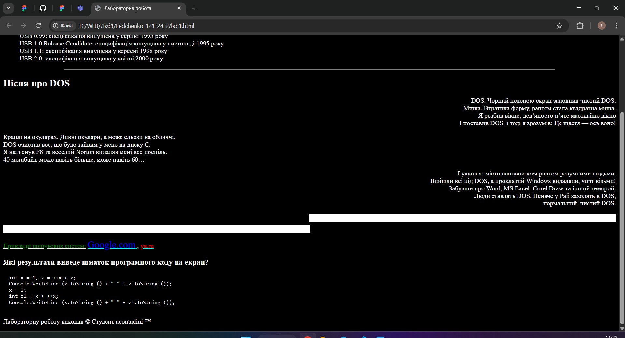

**ЛАБОРАТОРНА РОБОТА №2**

**Тема: Зображення. Списки. Посилання**

Мета: 1) Навчитися додавати зображення в документ і управляти

атрибутами тега <img>;

2) Навчитися створювати нумеровані, маркеровані і багаторівневі

списки;

3) Навчитися створювати внутрішні і зовнішні посилання.

**Результат завдання програми**

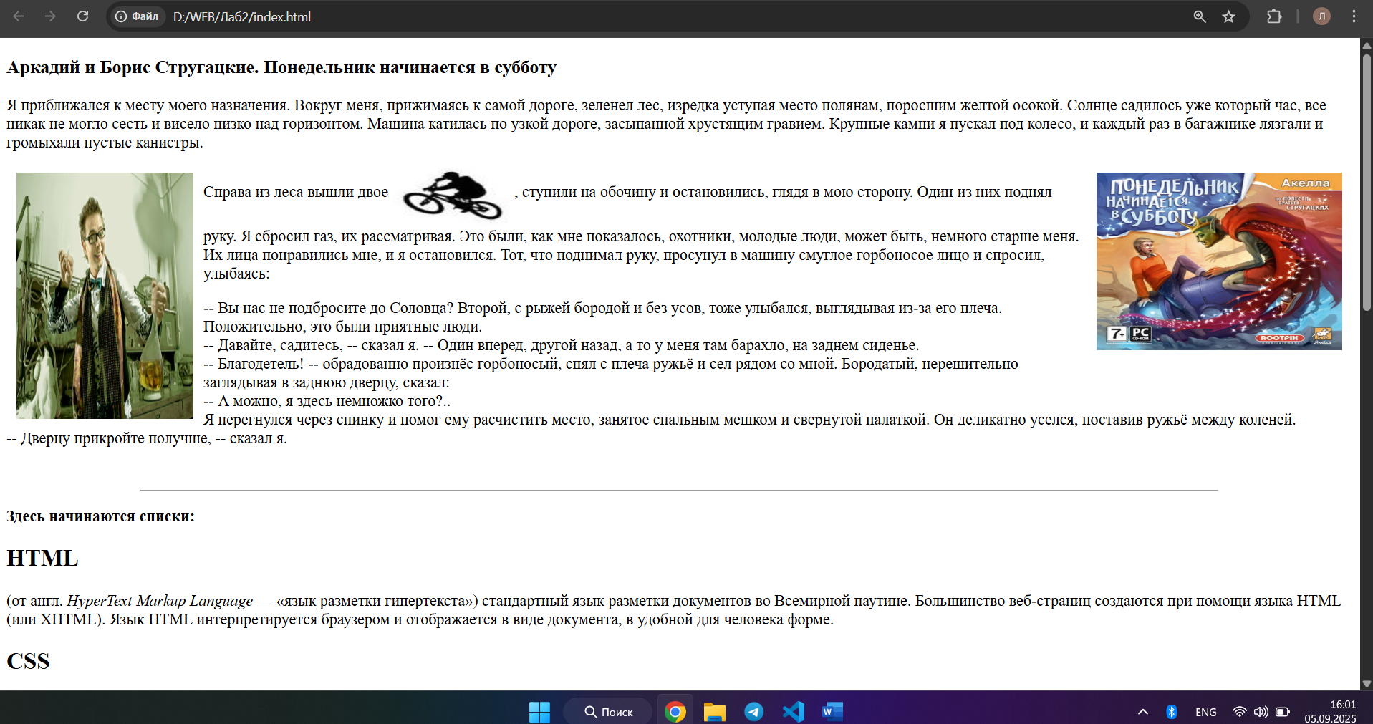

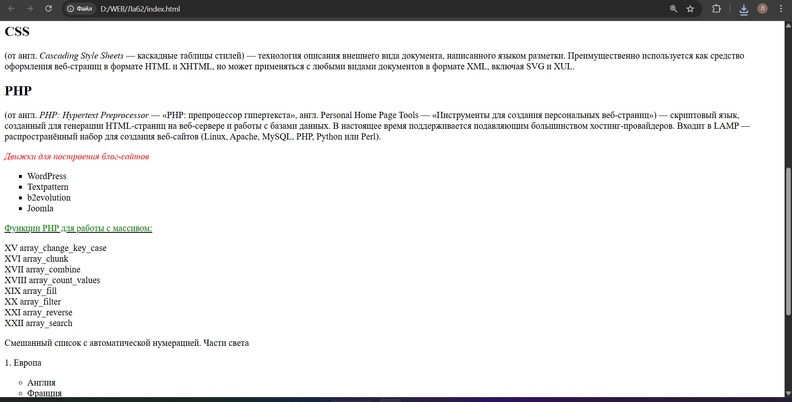

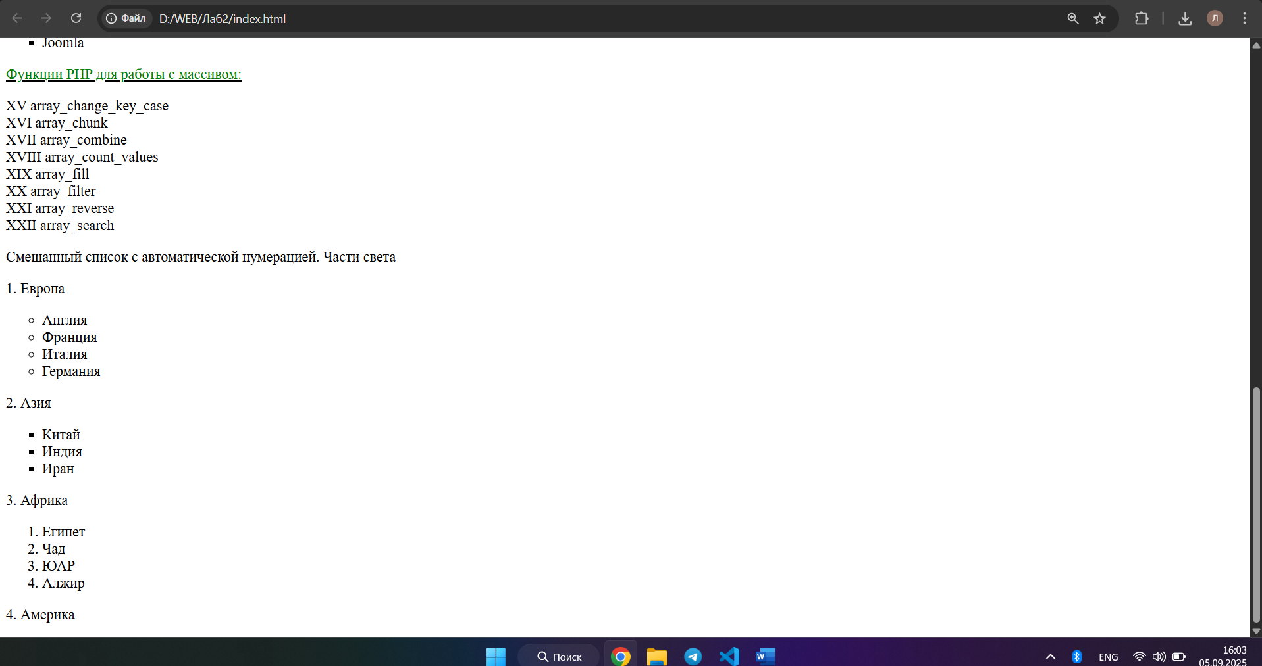

**Результат роботи додаткового завдання** 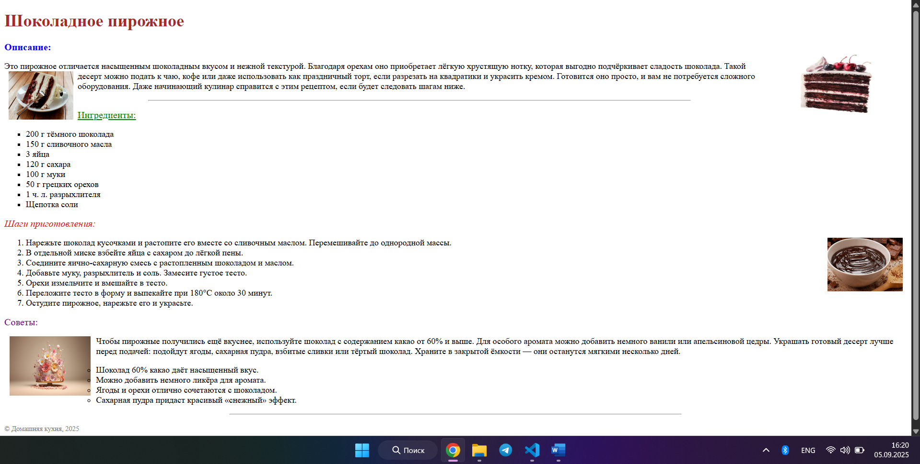

**Висновок:** Під час виконання завдання ми навчились додавати зображення в HTML-документ та керувати їхніми атрибутами, такими як src, alt, width і height, що дозволяє контролювати вигляд і розташування зображень на сторінці. Також ми опанували створення різних типів списків: нумерованих, маркерованих та багаторівневих, що допомагає структурувати інформацію для кращого сприйняття.